Мария Яковлевна Гузеева,
17.02.1925 год рождения,
труженик тыла,
ветеран педагогического труда
школы-интерната
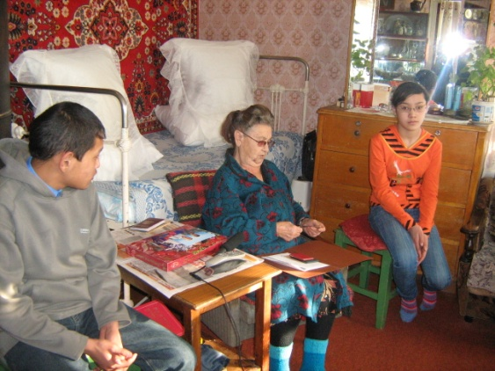
НАШ ВЕТЕРАН. Так тепло и нежно отзываются в школе-интернате о Марии Яковлевне Гузеевой. Какие бы праздники, встречи ни проходят у нас, Мария Яковлевна всегда желанный гость. Она и воспоминаниями поделится, и романсы любимые исполнит, и станцует. Очень жизнерадостный и душевный человек.
В далеком 1957 году пришла Мария Яковлевна работать в детский дом имени Красного Октября, а когда в 1959 году он преобразовался в школу-интернат, она никуда не ушла. 21 год проработала в школе-интернате преподавателем труда, мастером-швеей, вплоть до ухода на заслуженный отдых.
Мария Яковлевна с теплотой вспоминает о годах работы в дружном, едином коллективе школы-интерната: «Работа кипела , потому что коллектив был слаженный и трудился на совесть, не считаясь с личным временем. И на уборке школы, и в саду, и на картофельном поле работали вместе с детьми. Жили одной семьей. А какие турпоходы были с ночевкой да в сопровождении духового оркестра. Аж дух захватывало!»
Мария Яковлевна заслужила свой авторитет кропотливым трудом. Отличительные особенности ее, по словам завуча Демидовой В.П., – простота, скромность, трудолюбие, исключительная доброжелательность, чуткая и внимательная любовь к детям, высокий профессионализм, требовательность.
Это опытный мастер-практик, умеющий пробудить у девочек интерес к труду, любовь к выполняемому делу. Мария Яковлевна вела и внеклассную работу по своему предмету, активно участвовала во всех выставках, представляя на них готовые изделия ребят: кройки, шитья, вышивания. Все делалось от души, с большим эстетическим вкусом.
«Особо хочется сказать о Марии Яковлевне Гузеевой. Ее уроки кройки и шитья здорово пригодились в жизни. Это искусный мастер своего дела, сумевшая привить любовь к своей профессии многим из нас».
Из воспоминаний выпускницы 1978 года школы-интерната Джамили Искараевой к 50-летию школы.( газета «Новая степь» от 29.05.2008г.)
Судьба Марии Яковлевны интересна еще и тем, что она Труженик тыла.
В мае 1942 года семнадцатилетняя девушка добровольно идет в вольнонаемные для работы в цехе вооружений Мелитопольского летного училища, эвакуированного в Новоузенск.
Буквально через четыре месяца старательную Марию назначают мастером по вооружению самолетов. Было очень трудно. Не хватало профессионалов, авиационные мастерские плохо отапливались. Дрова приходилось самим заготавливать в г.Энгельсе.
Да и не женская это была работа. На 40-градусном морозе, подстелив брезент, делали монтаж бомбосбрасывателя. Гайку в варежках неудобно держать, приходилось работать голыми руками.
Но не падали духом. В короткие минуты отдыха пели песни, танцевали под патефон фокстрот, краковяк.
До Дня Победы трудилась Мария Яковлевна в авиационных мастерских, а в мае 1945 года подала рапорт об увольнении. Долг свой она выполнила с честью.
У Марии Яковлевны дружная семья. С мужем, Николаем Ивановичем, прожили 56 лет. Воспитали сына и дочь. М.Я.Гузеева – заботливая бабушка, гостеприимная хозяйка.
Хоть годы и дают знать о себе, но она, как и прежде оптимистична!
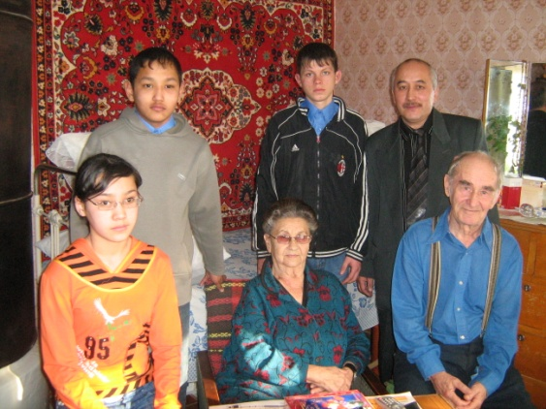

Награды:
Медаль «За Победу над Германией»,
юбилейные медали ко Дням Победы;
Медаль «Ветеран труда»;
Медаль «Труженик тыла» - за героический труд
в годы Великой Отечественной войны
1941-1945 годов.
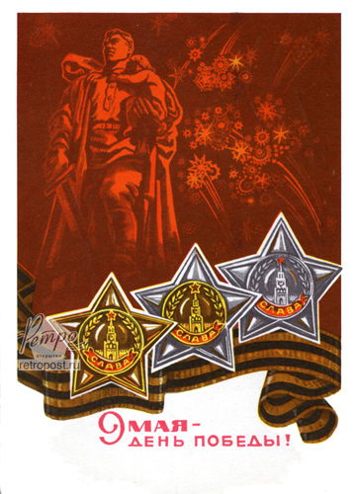
Сколько исхожено, сколько исползано!
Сколько изъезжено пыльных дорог!
Сколько за время военное познано
Горьких утрат, пережитых тревог.
А Вы все идете по жизни, стараясь,
И все тяжелее остаток пути.
Кто-то идет на костыль опираясь,
А кто-то шагает с осколком в груди,
Еще послужите любимой Отчизне,
Как в годы войны ей служили не раз.
Вы прошагали достойно по жизни,
И мы никогда не забудем о Вас!

ГОУ школа-интернат для детей сирот и детей,
оставшихся без попечения родителей
г.Новоузенска Саратовской области

Воспитанница 9 класса
Новоузенской школы-интерната
Демидова Наталья.
Руководитель – воспитатель
Куанчалиев С.А.

2010 год

65-летию Победы
в Великой Отечественной войне
1941-1945 г.г. посвящается
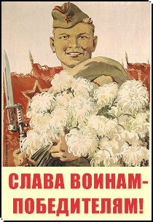

Пусть много лет прошло с тех пор,
Как смолкли канонады,
Но в душах ветеранах боль,
Об этом помнить надо!
Я не ходил на ту войну, но знаю по рассказам,
Что защищать свою страну
Все шли не по приказу.
В пыли, в крови, в дыму, в огне,
ПОБЕДУ одержали.
Они на страшной той войне,
Чтоб нам не знать печали.
(М.Крючков «Память» - «Степные зори».
Сборник стихов о Новоузенском крае,
ООО «Три А»,2005г.;с.59-60)

